Министерство образования и молодежной политики Свердловской области



ГАПОУ СО «Екатеринбургский колледж транспортного строительства

Отчёт по «**Практической работе 8»**

Выполнила: Горелова Э. А

Группа: ПР-21

Преподаватель: Мирошниченко Г.В.

2024

**Вариант 3:**

**Входные данные:**

Nazv-название газеты, string, nomer-номер газеты, int, datav-дата выпуска (19.02.2007, string), конструктор, price-цена за журнал, double, skidka-скидка на журнал с определенным условием 20%, double, genre-жанр журнала, string

**Выходные данные:**

Output()

**Блок-схема:**

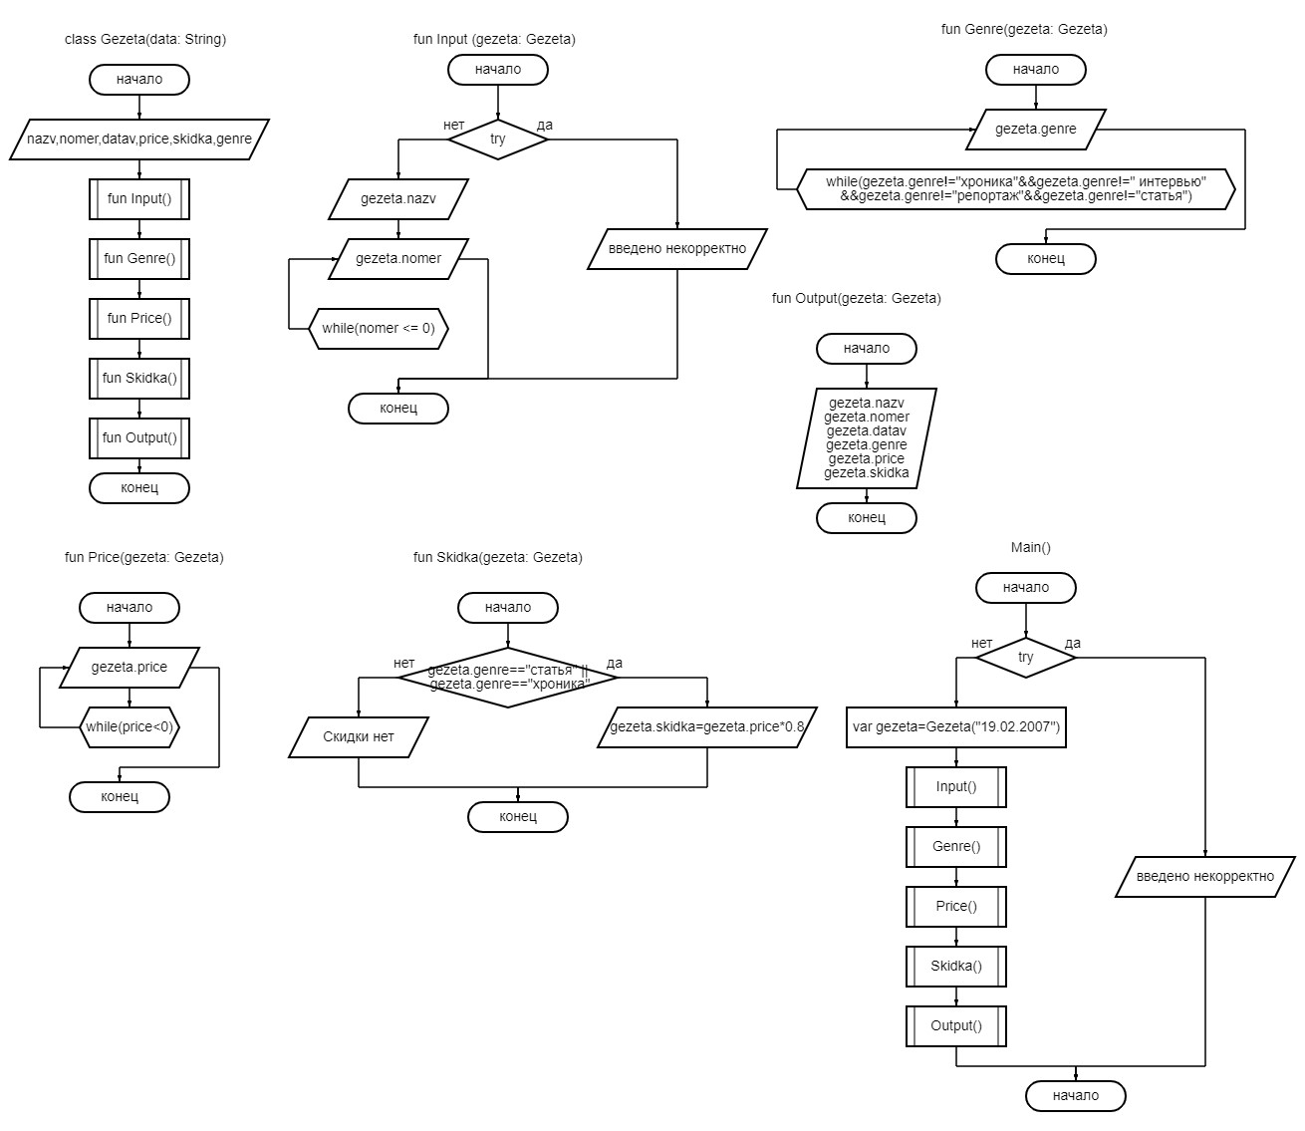

**Программа:**

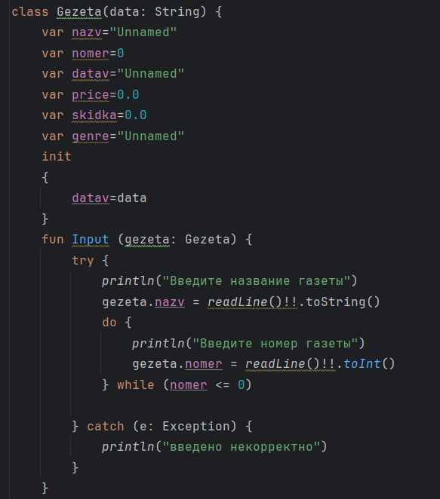

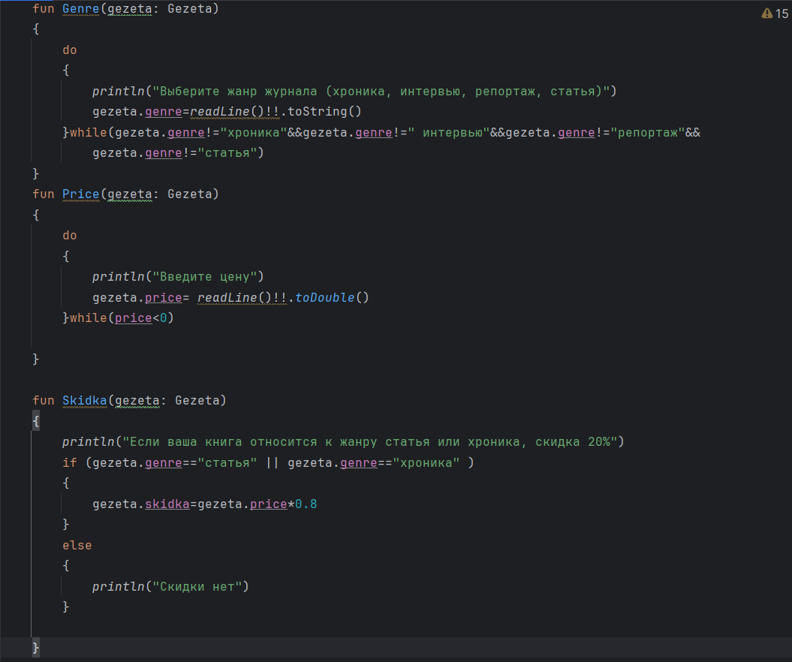

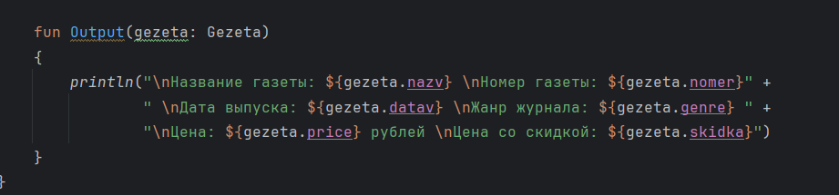

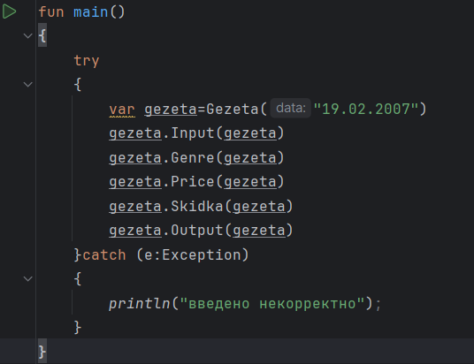

**Результат:**

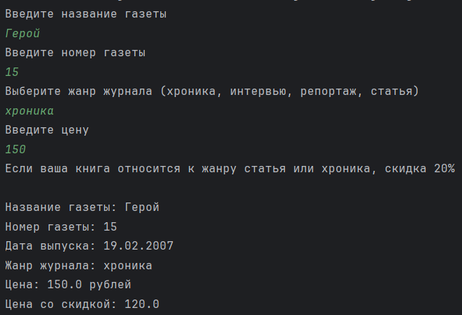

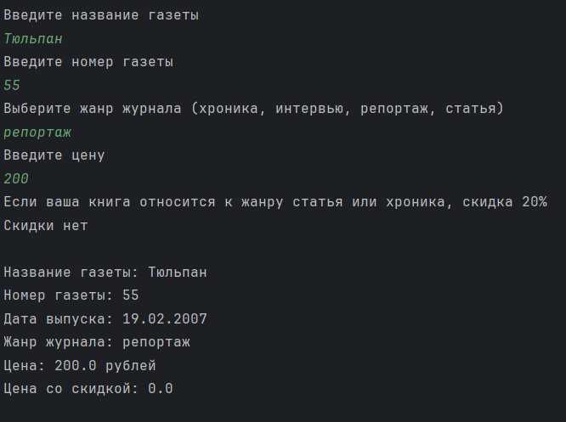

**Тестовые ситуации:**

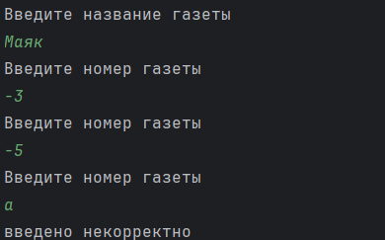

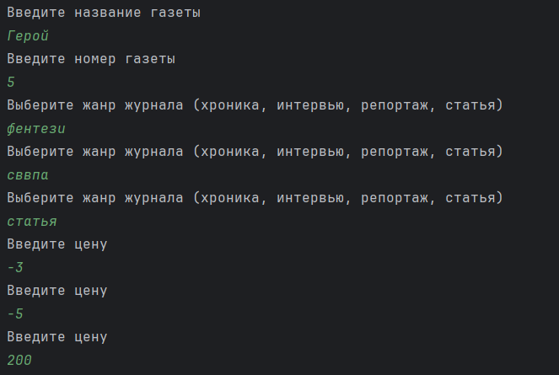

**Вариант 15**

**Входные данные:**

Name-имя студента, string, predmet-название предмета, string, datav-дата экзамена (01.07.2024, string, конструктор), ball-оценка за экзамен, int, bonys-за участие в олимпиаде +1 былл, int, rez-в зависимости от оценки, результат экзамена (сдал или не сдал), string, doppred-сдает или не сдает дополнительный предмет, string.

**Выходные данные:**

Output()

**Блок-схема:**

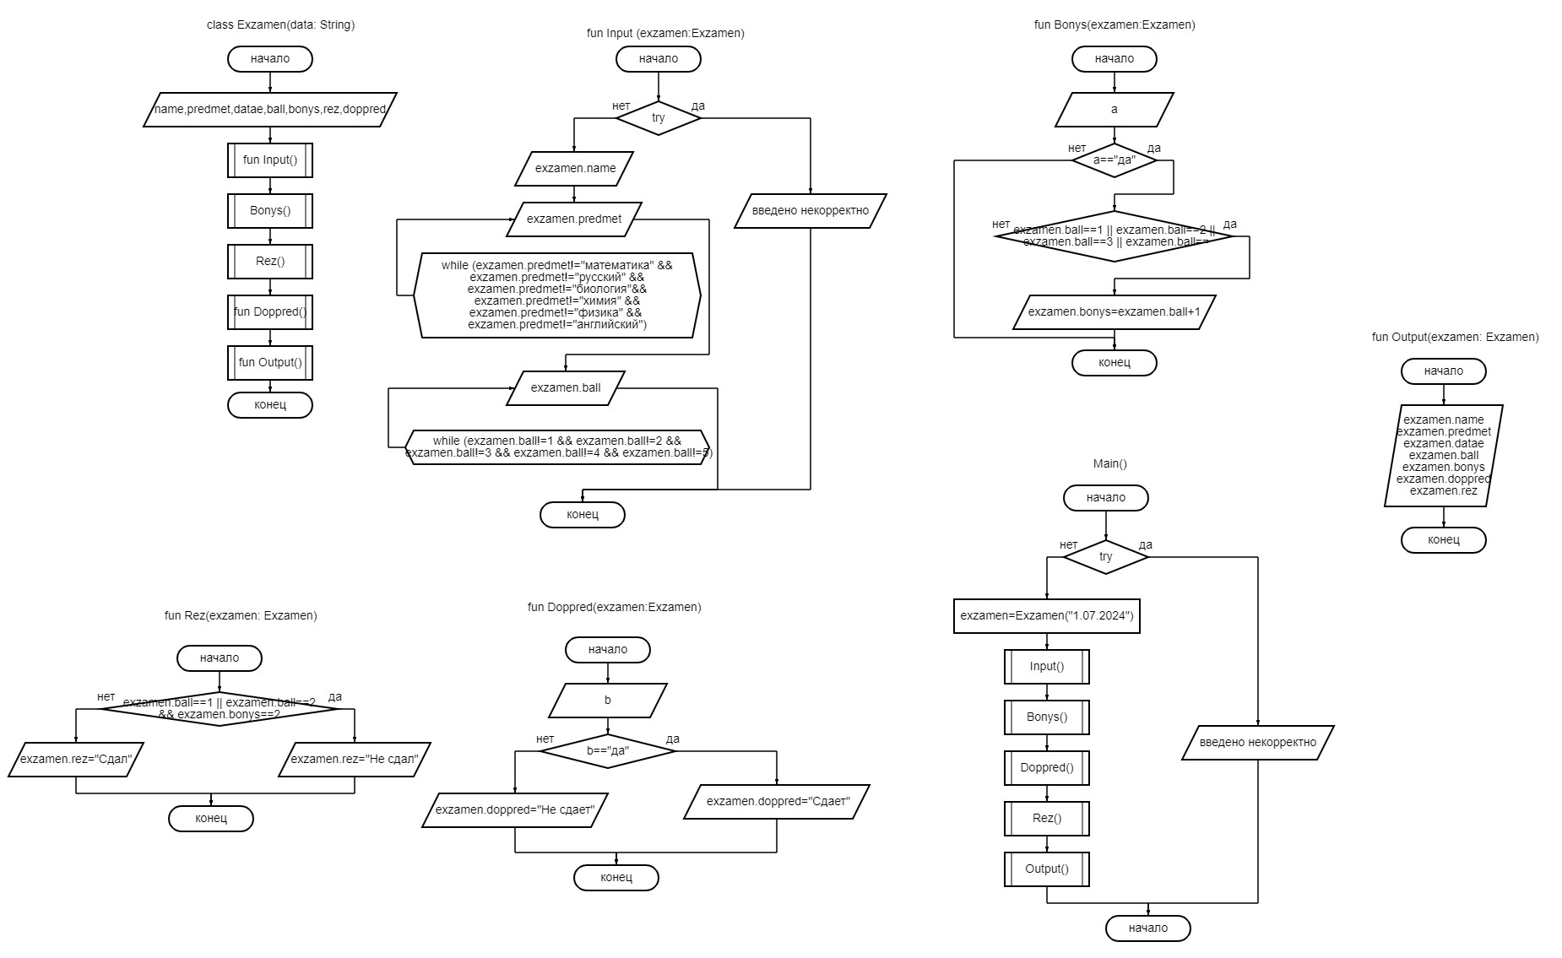

**Программа:**

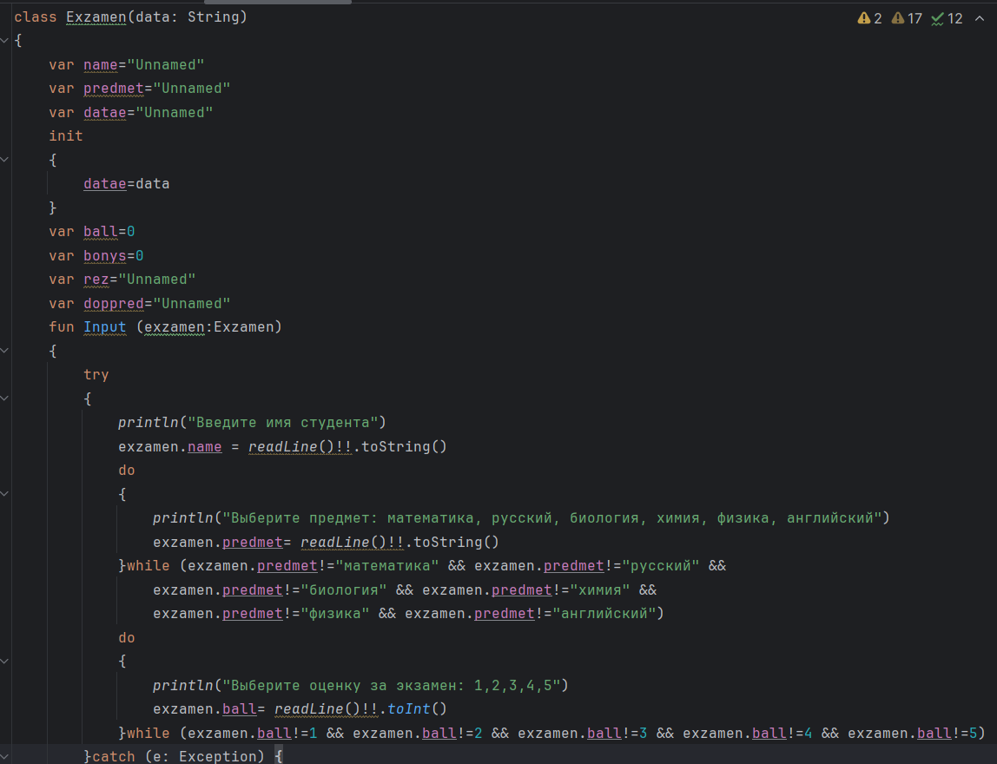

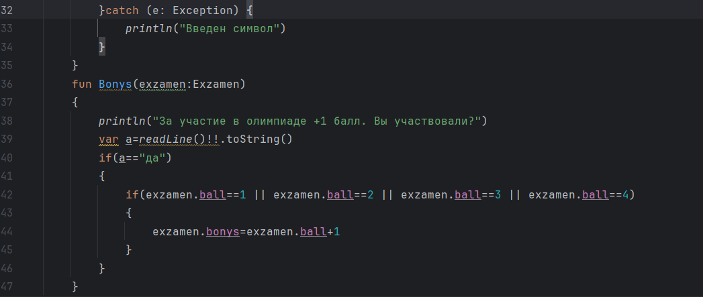

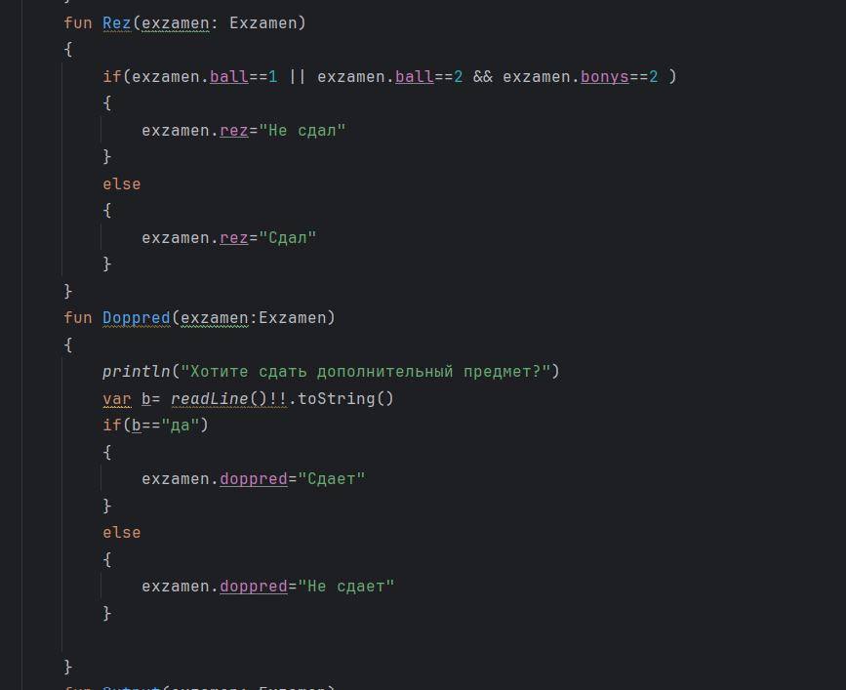

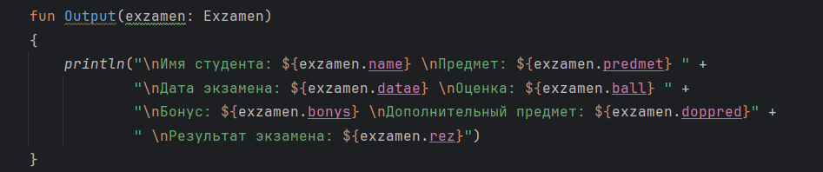

**Результат:**

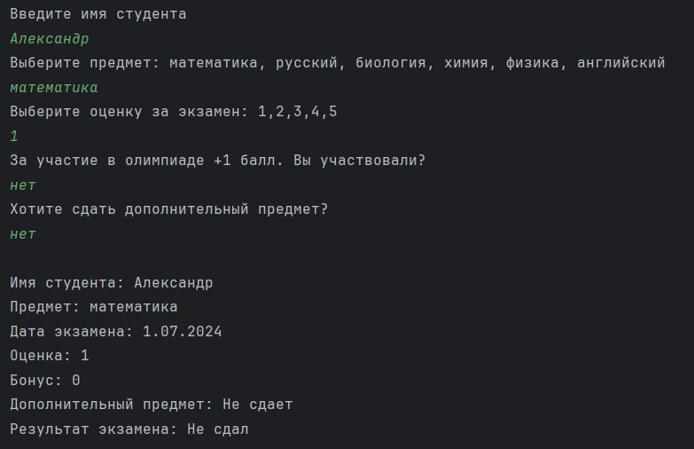

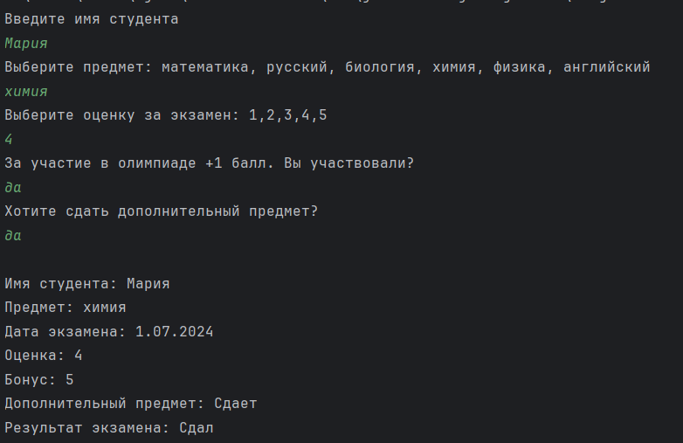

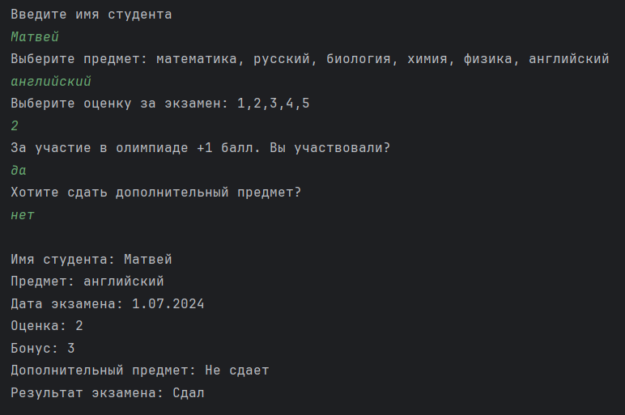

**Тестовые ситуации:**

